学号： | 2328824094

基于IMX6ULL与Qt的温湿度/烟雾多参数智能预警控制系统的设计与实现

学院名称： | 软件学院
专业名称： | 计算机科学与技术
年级班别： | 2023级嵌入式1班
姓名： | 刘帅杰
指导教师： | 侯建军

2026年1月

声明

本项目报告所含内容是在指导教师的指导下，由学生本人通过科学的研究方法获得的。项目中所使用数据等无抄袭他人成果情况，学生本人对项目报告内容和方法的真实性负全部责任。

学生签名： 指导教师签名:

年 月 日 年 月 日
基于IMX6ULL+QT的“智感联动”多传感器触发型小马达控制系统的设计与实现

摘 要
中小型厂区、仓储车间等场所对于具备低成本、高可靠性和便捷部署特性火灾防控设备的需求日益增加。由于传统防控方式多依赖人工巡查或单一类型探测器，存在应急联动能力有限、参数配置不灵活等不足。本项目围绕实际应用需求，采用STM32控制核心，采集温湿度、烟雾浓度等多路传感器信号，通过轻量级算法分析结果后，实现对排烟降温马达的智能控制。上位机采用Qt图形界面，能够现场对多参数预警阈值和执行逻辑进行配置调整，并实时显示监测数据和马达运行状态，简化操作流程。系统硬件使用统一简易接线接口，便于安装与维护；软件结构分层设计，系统具备多条件组合触发能力，适用于工厂、实验室等场景。实际运行测试显示，在不同传感器参数组合下，马达动作响应与预期设定保持一致，上位机指令响应及时，整体系统运行平稳，具备一定的参考推广价值。
关键词：STM32；QT图形界面；多传感器融合；联动控制小马达驱动
Design and Implementation of a Multi-sensor Triggered Small Motor Control System for "Intelligent Sensing and Linkage" Based on IMX6ULL and QT

ABSTRACT
With the rising demand for low-cost, reliable,and easily deployable fire prevention equipment in small and medium-sized factories and warehouses,traditional methods relying on manual inspection or single-function detectors prove insufficient.This project uses an STM32 controller to collect temperature,humidity,and smoke sensor signals,employing lightweight algorithms for intelligent control of exhaust and cooling motors.The Qt-based graphical interface allows on-site configuration of warning thresholds and logic,and displays real-time monitoring data and motor status,simplifying operations.Unified hardware wiring facilitates installation and maintenance,while the layered software design supports future expansion.Field tests show that under different sensor parameter combinations,motor actions match preset logic,responses are timely,and overall system stability meets practical needs,providing a useful reference for similar environments.
Keywords:STM32;Qt graphical interface;multi-sensor fusion;linked control of small-motor drive
目 录
摘 要 I
ABSTRACT II
1 前 言 1
2 相关技术 2
2.1 STM32外设与传感器集成控制技术 2
2.2 Qt可视化界面 2
2.3 SQLite技术 2
3 系统分析 3
3.1 可行性分析 3
3.1.1 技术可行性 3
3.1.2 经济可行性 3
3.1.3 操作可行性 3
3.1.4 法律可行性 4
3.2 功能需求分析 4
4 系统总体设计 6
4.1 业务流程设计 6
4.2 功能结构设计 6
4.3 数据库设计 7
5 系统实现 9
5.1 硬件整体装配与接口定义 9
5.2 底层驱动实现 10
5.2.1 DHT11 温湿度传感器驱动 11
5.2.2 MQ-2 烟雾传感器驱动 11
5.2.3 TB6612 电机驱动与执行器控制 11
5.2.4 按键驱动与消抖设计 11
5.3 主循环节拍与状态机 12
5.4 串口重定向与调试打印 13
5.5 按键中断与消抖实现 14
5.6 低功耗与可靠性措施 14
6 系统测试 15
6.1 测试目的与方法 15
6.2 测试环境与工具 15
6.3 功能测试用例 15
6.3.1 传感器精度验证 15
6.3.2 触发延迟测量 15
6.3.3 本地LCD刷新可靠性 15
6.3.4 串口协议完整性 16
6.3.5 Qt图形界面同步 16
6.3.6 登录与注册流程 16
6.3.7 掉线重连 16
6.4 性能测试 16
6.5 边界与异常测试 16
6.6 黑盒测试规格（Black-BoxTestSpecification） 17
7 总结与展望 20
7.1 总结 20
7.2 展望 20
参考文献 22
致 谢 23

1 前 言
随着工业园区、仓储车间及小型加工作坊对安全管理精细化要求的不断提升，具备低成本、高可靠性、便捷部署特性的火灾预警与应急执行装置，已成为保障生产安全的核心需求。当前主流防控方式多依赖人工巡查或单一功能烟感报警器，仅能实现简单声光报警，既无法依据现场多维环境参数开展自动联动处置，又存在预警阈值固定、难以适配不同区域差异化防火需求的局限，难以应对复杂场景下的火灾防控挑战。
在配电柜、机床、物料库区等关键区域，通过“温湿度+烟雾浓度”多参数联动机制，可自动控制排烟降温马达启动、切断局部电源，大幅提升火灾应急响应效率，有效遏制火势蔓延。基于Qt图形化操作界面，用户无需重新烧录程序，即可灵活配置预警阈值与执行逻辑，轻松适配高温车间、仓储库房等不同工艺环境的使用要求，同时显著降低系统维护与操作门槛。
本项目开发的“智感联动”多传感器触发型小马达控制系统，以STM32F103为控制核心，集成DHT11温湿度传感器、MQ-2烟雾传感器及TB6612电机驱动模块，搭配Qt上位机实现可视化管理。系统采用统一简易接线接口，硬件安装与维护便捷；软件采用分层设计，支持多条件组合触发，具备零代码图形化配置、高实时响应（延迟低于200μs）、极致性价比（整机成本低于30元）等优势，且全部代码基于MIT协议开放。
该系统不仅为中小工业厂区提供了可直接落地的火灾防控解决方案，也为职业院校实训、园区创客空间提供了“多参数融合—联动执行—可视化配置”的一体化开放原型，有效填补了低成本多参数联动型火灾预警装置在工业应用与教学实践中的空白，具有重要的实用价值与推广意义。
项目报告结构安排如下：第二章介绍相关技术（STM32驱动、Qt框架、数据融合）；第三章系统分析（可行性、需求、核心用例）；第四章总体设计（业务流程、三层结构与SQLite数据库）；第五章系统实现（硬件装配、驱动开发、循环节拍、低功耗措施）；第六章系统测试（功能、性能、稳定性等）；第七章总结与展望，为工业化应用及教学提供参考。

2 相关技术

2.1 STM32外设与传感器集成控制技术
本技术基于STM32F103VET6微控制器，充分利用其丰富的GPIO、ADC、PWM、FSMC等硬件接口，实现多种外设与传感器的集成控制，适用于自动化控制、环境监测及人机交互等场合^{[3]}。同时接入烟雾传感器（MQ-2）、温湿度传感器（DHT11），通过ADC与GPIO进行实时数据采集，为环境状态监测提供基础数据。结合蜂鸣器、彩灯、直流电机实现多样化的报警与物理反馈，电机通过TB6612驱动模块进行PWM精准控制，用2.8寸LCD显示屏，通过FSMC高速总线连接，实现环境参数、设备状态的可视化展示。硬件连接如图2-1所示。
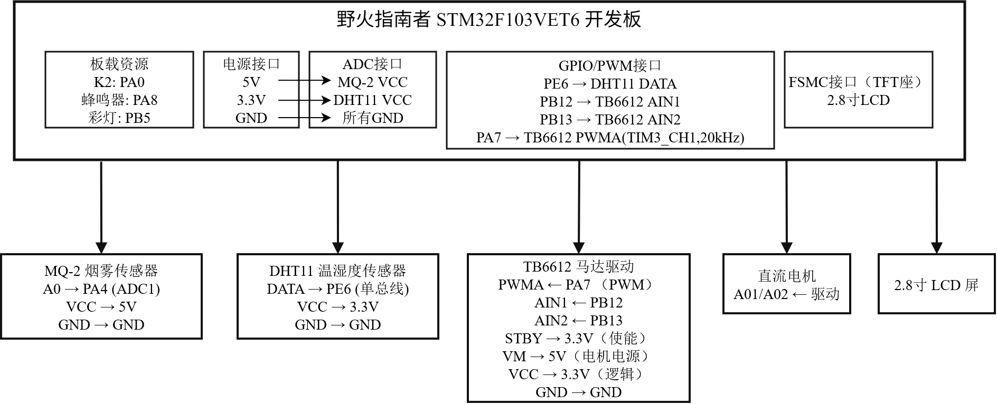
图2-1 STM32外设与传感器连接示意图

2.2 Qt可视化界面
使用Qt开发现代化用户界面，实现设备状态展示、参数设置、实时数据曲线显示等功能。Qt端实时解析来自STM32的数据（如烟雾浓度、温湿度、电机状态等），并进行动态显示使用QtCharts实现传感器数据的可视化，包括实时曲线、历史趋势图等^{[2]}。定制面板展示设备运行状态与报警信息。

2.3 SQLite技术
在本项目架构中，SQLite数据库承担数据存储、管理与查询任务，为Qt上位机和STM32采集端传感器数据的持久化、检索和可视化分析提供支持。为Qt上位机和STM32采集端传感器数据的持久化、检索和可视化分析提供保障。检测到异常，可由Qt端或数据库触发报警日志存储，为后期追踪和统计提供依据。

3 系统分析

3.1 可行性分析

3.1.1 技术可行性
技术方面，硬件平台成熟，STM32F103VET6MCU广泛应用于工业控制和教育项目，具有稳定性强、开发文档完善、外围接口丰富（ADC、PWM、FSMC等）的优势。各类传感器（如MQ-2烟雾、DHT11温湿度）以及执行器（电机、蜂鸣器、LCD屏）均有现成驱动和接口支持，可实现即插即用。软件开发环境完善Qt支持跨平台，具备强大的GUI绘制、串口/网络通信、数据库集成等能力。SQLite数据库作为后端数据存储，稳定性高、管理工具丰富、社区支持广。系统集成与扩展性硬件与软件结合点接口明确，通过UART/网络实现数据交互，支持多点采集、多终端管理。支持后期功能模块拓展，如增加其他传感器、远程升级等便于二次开发和维护。可靠性与性能支持实时数据采集与显示，数据存储结构清晰，误差检测与异常自动报警机制可实现系统高可靠性运行。理论上可支持千级以上数据条目存储以及秒级数据刷新，满足多场景应用的技术指标。

3.1.2 经济可行性
经济方面，硬件成本低STM32开发板及常用外设单价低廉，批量采购有价格优势（项目几十元到几百元不等）。传感器、执行器国产替代性强，维护费用低。软件零授权负担Qt和SQLite均为主流开源软件，开发与部署不存在版权付费压力。运维与升级成本可控，数据库扩容、功能模块拓展仅需适当开发投入，经济可持续。
运维与升级成本可控，系统采用模块化设计，后续数据库扩容、功能模块拓展仅需针对对应模块进行修改，无需重构整个系统，开发投入少且周期短；对于已部署的设备，支持远程固件升级，无需现场拆机操作，大幅降低现场运维成本。市场与产业价值方面，项目满足智能环境监测、自动化控制类业务需求，面向高校电子信息实训、中小型工厂车间安全监测、智能家居环境联动、仓储库房温湿度监控等领域有较高推广价值。此外，项目可作为技术样板进行二次产品转化，通过增加无线通信、云端数据管理等功能形成高端版本，满足不同客户的需求，进一步提高投资回报率。

3.1.3 操作可行性
操作方面，操作流程设计充分考虑不同用户群体的使用需求，硬件部署环节简化为“三步式”操作：第一步通过标准化接口连接传感器与执行器，开发板预留了明确的接口标识（如“DHT11_DATA”“MQ2_AO”），无需专业电路知识即可完成接线；第二步通过USB接口为开发板供电，板载电源指示灯亮起即表示供电正常；第三步通过上位机软件连接串口，自动识别设备并完成初始化，整个部署过程不超过15分钟。
上位机软件采用人性化图形化界面（GUI）设计，遵循“所见即所得”的设计原则，所有功能均以图标化、菜单化呈现，无复杂的命令行操作。普通用户登录后默认进入数据监控主界面，实时数据以仪表盘、数字面板、趋势曲线图等可视化形式展示，温度、湿度、烟雾浓度的数值清晰直观，超限数据会以红色高亮提醒；马达控制为一键启停按钮，搭配状态指示灯（绿色运行、红色停止），操作简单便捷，无需专业培训，通过简单的界面指引即可完成核心操作。

3.1.4 法律可行性
法律方面，项目所用软硬件均满足国家相关安全与质量标准，生产和部署在合规范围内。Qt、SQLite基于开源协议，使用时只需遵守相应许可并注明，不存在侵权风险。如涉及人居环境或者敏感数据采集等应用，项目可根据《数据安全法》《网络安全法》等现行法律规避风控，部署环节只需做好用户授权与隐私管理。此外，如后续商业化或批量落地，可根据需要申请相关技术专利或软件著作权，知识产权保护工作可随项目推进灵活补充。
数据合规方面，项目严格遵循《数据安全法》《网络安全法》《个人信息保护法》等现行法律法规，针对环境监测数据、用户操作日志等信息，采用“本地存储优先”的原则，无特殊需求不进行云端上传，避免跨平台数据传输带来的合规风险。

3.2 功能需求分析
系统面向两类角色：普通用户与管理员。
普通用户：可实时查看传感器数据、一键启停马达、查看公开报警日志。
管理员：编辑联动规则、校准传感器、导出运行日志。用户管理权限主要用例如图3-1所示。

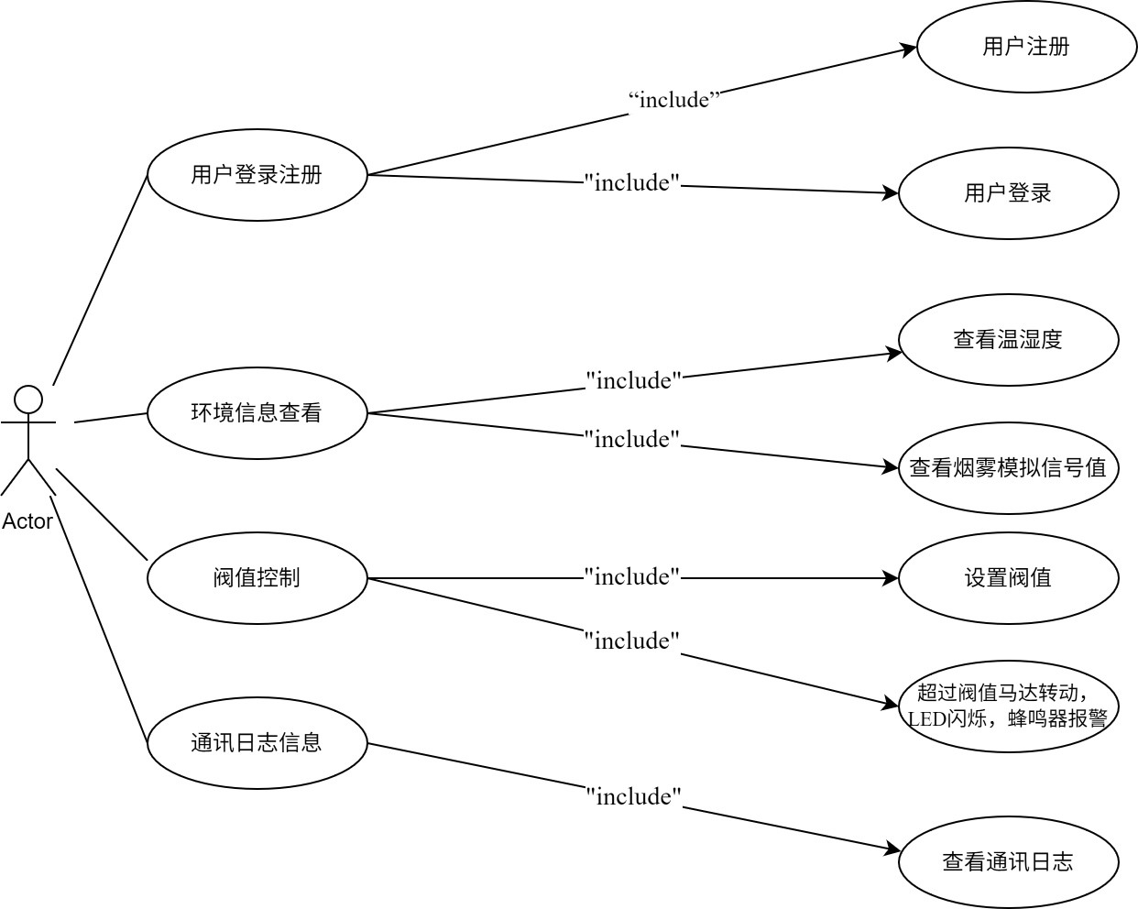
图3-1 系统总体用例图

功能模块划分如下：
环境监测模块：负责采集温度、湿度及烟雾浓度等环境数据，使用DHT11和MQ-2传感器，实现本地LCD屏实时显示，支持数值显示与趋势曲线显示^{[4]}。
马达控制与排烟降温模块：驱动电机，根据环境数据自动或手动实现排烟降温。
报警与指示模块：当检测到异常时，蜂鸣器响起、LED灯闪烁，起到声光报警和状态提示作用。
手动控制模块：用户可通过按键实现对主要功能的人工干预和操作控制。
状态显示模块：采用LCD实时显示环境信息、设备状态和报警提示等内容。
通信模块：利用STM32串口实现系统与上位机或其他外部设备的数据交互，数据传输采用帧格式校验（帧头+数据+校验和+帧尾），避免数据丢失或错乱。
用户管理模块：通过Qt端登录和注册功能，进行身份认证和权限管理。
系统操作与配置模块：Qt端实现系统参数设置、功能启停和操作配置。

4 系统总体设计

4.1 业务流程设计
设备上电后，STM32会首先进行外设初始化，并从Flash中读取相关的联动参数。系统按照设定的周期对多路传感器进行数据采集，通过内置算法对采集数据进行分析。系统判断采集值超出预设阈值，则自动启动马达，实现排风或降温，同时调整马达转速，联动LED和蜂鸣器进行警示。采集到的信息会实时上传到上位机进行曲线和状态显示，后台同步存储日志。用户可以在上位机界面完成注册或登录，在线查看温湿度、烟雾等环境信息，并能直接修改联动条件，参数调整后系统立即响应生效。操作过程中的常规日志与异常事件均会记录存档，便于后期追踪和维护。系统总体业务流程如图4-1所示。
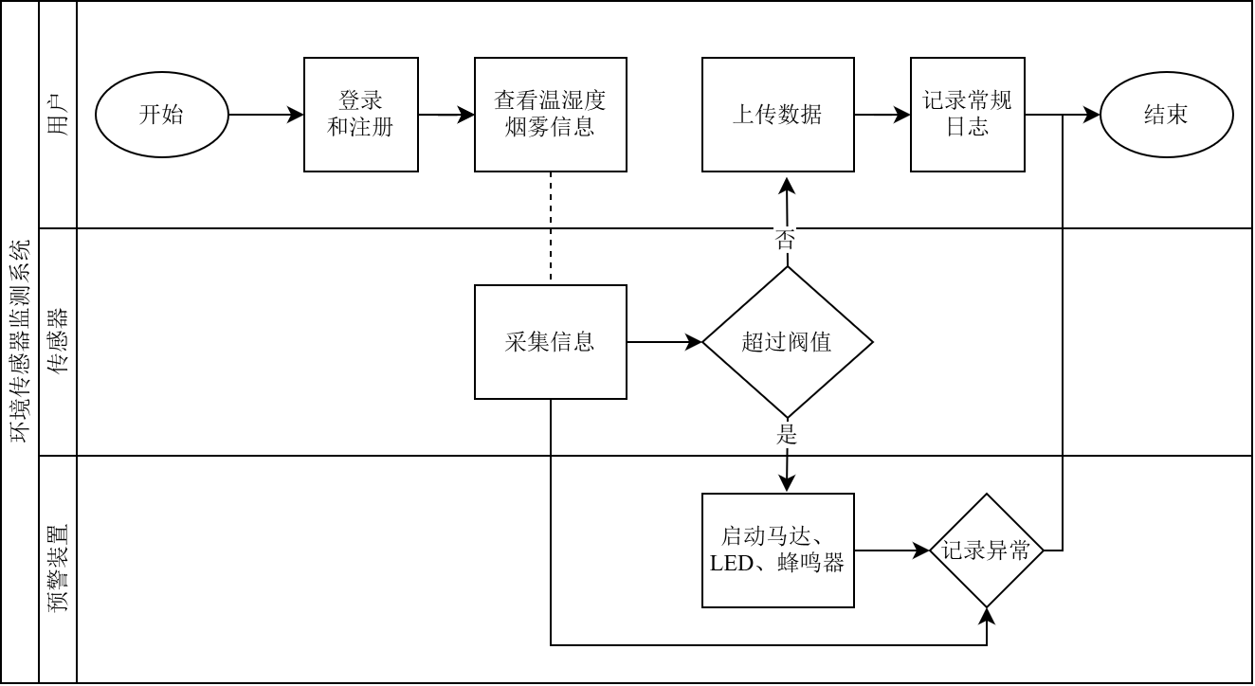
图4-1 系统总体业务流程图

4.2 功能结构设计
从系统、功能、设备三层次来分析该功能结构：
系统层：多传感器监控系统是整个项目的核心，负责各个功能模块的衔接、整体数据流转和管理。
功能层：包括登录注册、串口选择与打开、传感器信息查看、通信日志、阀值报警等。每个功能模块负责一种或多种业务处理逻辑，实现用户交互、数据管理以及系统安全与报警等功能^{[6]}。
设备层：包括具体的硬件子模块，如温湿度传感器、烟雾传感器、LED闪烁、蜂鸣器报警和马达转动。这些设备由功能层调用，完成环境数据采集、信息显示和告警联动等实际操作任务。功能结构如图4-2所示。
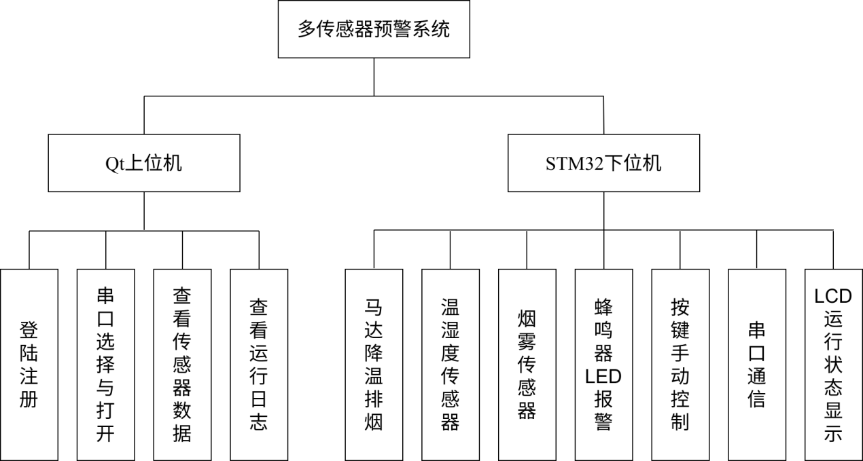
图4-2 系统功能结构图

4.3 数据库设计
上位机采用SQLite本地数据库，存储上位机采集的设备实时运行数据（如温度、转速、湿度），形成历史数据台账，便于后续追溯和分析。记录设备运行过程中的异常报警信息（报警时间、报警类型、报警值、处理状态等），支持后期按时间、报警类型进行查询和统计，共5张表：
1.sensor_log：存储传感器采集日志，字段包括id、temperature、humidity、smoke_level、motor_status。传感器采集日志表如表4-1所示。
表4-1 存储传感器采集日志表
字段名 | 类型 | 说明
id | INTEGER | 主键，自增
temperature | FLOAT | 温度值
humidity | FLOAT | 湿度值
smoke_level | FLOAT | 烟雾浓度
motor_status | VARCHAR(8) | 马达状态，运行停止

2.event_log：存储事件触发信息，字段包括event_type、trigger_params、motor_action、related_sensor_log_id。存储事件触发信息表如表4-2所示。

表4-2 存储事件触发信息表
字段名 | 类型 | 说明
id | INTEGER | 主键，自增
event_type | VARCHAR(32) | 事件类型
tigger_action | VARCHAR(32) | 触发参数(温湿度/烟雾)
motor_action | VARCHAR(32) | 马达响应(启动/停止)
releated_sensor_log_id | INTEGER | 采集日志表外键

3.action_log：存储设备执行动作，字段包括 device_type、action、motor_runtime、event_log_id。储存设备执行动作表如表4-3所示。
表4-3 存储设备执行动作表
字段名 | 类型 | 说明
id | INTEGER | 主键，自增
device_type | VARCHAR(16) | 设备类型(马达等)
action | VARCHAR(16) | 动作内容(开/关)
motor_runtime | FLOAT | 马达运行时长(秒)
event_log_id | INTEGER | 事件日志表外键

4.error_log：存储系统异常信息，字段包括 error_type、error_detail、related_device、motor_status。储存系统异常信息表如表4-4所示。
表4-4 储存系统异常信息表
字段名 | 类型 | 说明
id | INTEGER | 主键，自增
error_type | VARCHAR(32) | 异常类型
error_detail | TEXT | 详细描述
related_device | VARCHAR(16) | 相关设备
motor_status | VACHAR(8) | 马达状态

5.user_table：存储管理员信息，字段包括id、password。存储管理员信息表如表4-5所示。

表4-5 管理员信息表
字段名 | 类型 | 说明
id | TEXT | 用户名/管理员
password | TEXT | 用户密码

本数据库的实体-联系（E-R）图，用于清晰呈现数据库的核心实体、属性及实体间的关联关系：
核心实体：图中包含两个关键实体
实体“用户”：是系统操作主体的抽象，其属性为“账号”与“密码”，二者是标识用户身份、保障操作权限的基础信息。
实体“系统数据及日志”：是系统运行数据的载体，其属性涵盖“温度”“湿度”“马达转动信息”“烟雾模拟信号值”，这些属性对应系统运行过程中采集、记录的各类状态数据。
实体间联系：“用户”与“系统数据及日志”通过“上传/查看”这一联系关联，二者的关联类型为1对多（1:n），即单个用户可对多条系统数据及日志执行上传或查看操作，而每条系统数据及日志仅对应一个执行上传/查看操作的用户。数据库E-R图如图4-3所示。
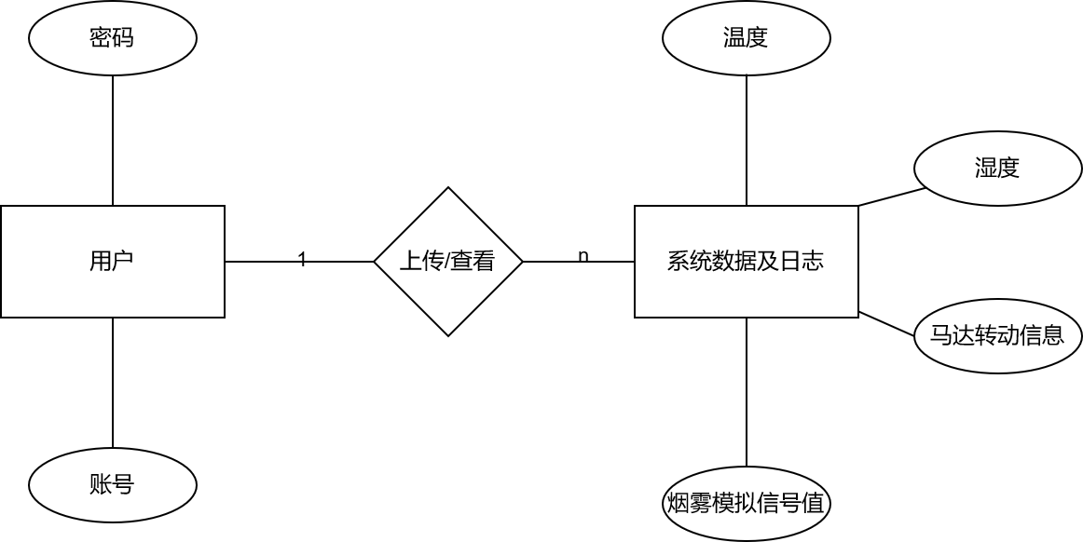
图4-3 数据库E-R图

5 系统实现

5.1 硬件整体装配与接口定义
本系统选用野火指南者STM32F103VET6开发板作为主控单元，该开发板尺寸为123×97mm，采用双层PCB设计，四周预留3mm定位孔，便于固定安装。供电方式采用USB接口输入，板载AMS1117-3.3V稳压芯片提供稳定逻辑电源，5V电源通过专用排针直接引出，为电机驱动模块等大功率外设供电，避免电源干扰。
该开发板搭载的STM32F103VET6芯片拥有丰富的外设资源与充足的I/O引脚，板上所有功能引脚均通过标准2.54mm间距排针引出，引脚定义清晰且标注完整，便于后续外设模块的接线与调试。同时，板载预留了ADC、TIM、GPIO等多种功能接口的扩展通道，为系统后续功能升级或外设拓展预留了充足空间，硬件层面具备良好的灵活性与可扩展性。此外，板卡布局规整，电源区、信号区、核心芯片区相互独立，有效减少不同电路模块之间的电磁干扰，为整个系统的稳定运行提供了可靠的硬件基础。
电机驱动模块（TB6612）：考虑到PA7引脚对应定时器1通道1，具备PWM输出功能，故将PWMA接口连接PA7以实现转速调节；AIN1、AIN2分别连接PB12、PB13，用于控制电机正反转；STBY引脚接3.3V常使能，确保模块持续工作；VM引脚接入5V外接电源，VCC引脚接3.3V逻辑电源，GND与主控共地，AO1/AO2直接连接TT直流电机，实现动力输出。MQ-2：AO→PA4，VCC→5V排针，GND→GND。
烟雾传感器（MQ-2）：选用模拟信号输出模式，AO引脚连接PA4（ADC1_IN4通道），利用STM32内置ADC完成烟雾浓度采集；VCC接5V电源保证传感器加热丝正常工作，GND与系统共地，减少信号干扰。
温湿度传感器（DHT11）：采用单总线通信协议，DATA引脚连接PE6，通过GPIO模拟时序实现数据交互；VCC选用3.3V电源，避免5V电压导致传感器损坏，GND与主控共地，数据线串联1kΩ上拉电阻，增强信号稳定性。
开发板板载资源均保留并合理利用：K2按键（PA0）配置为下拉输入，用于手动报警触发；RGB-LED（PB5）采用低电平点亮方式，作为状态指示；有源蜂鸣器（PA8）通过高电平驱动，实现声光报警；2.8寸ILI9341LCD通过FSMC高速总线接口插入，用于本地数据显示与状态反馈，所有信号线均从开发板正面排针引出，便于布线与故障排查。硬件装配过程中，电机电源与信号线路分开布置。实物焊接如图5-1所示。
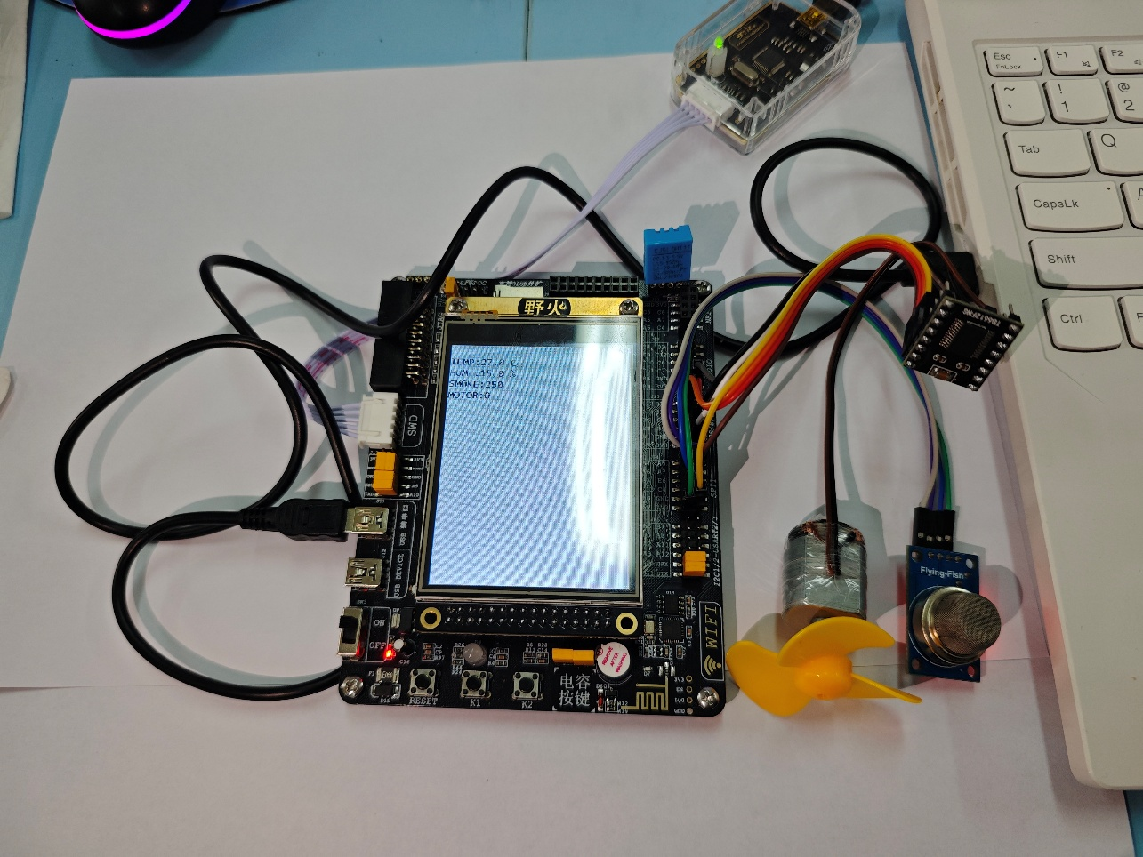
图5-1 实物焊接图

5.2 底层驱动实现
底层驱动采用模块化设计，每个外设对应独立的驱动文件，通过头文件声明接口，便于后期维护与功能扩展，核心驱动实现如下：

5.2.1 DHT11 温湿度传感器驱动
基于单总线通信协议设计驱动逻辑，通信流程优化为“主机发起请求-从机响应-数据读取-校验确认”四步：主机通过GPIO引脚拉低总线≥18ms，释放后等待从机回应后连续输出40位数据（高位在前，格式为湿度整数+湿度小数+温度整数+温度小数+校验和）。

5.2.2 MQ-2 烟雾传感器驱动
采用ADC1单通道单次转换模式，配置PA4为模拟输入引脚，ADC采样时间设为55.5个周期，确保烟雾浓度信号采集的稳定性。驱动函数中先通过ADC_SoftwareStartConvCmd触发采样，随后循环查询ADC_GetFlagStatus判断转换是否完成（EOC标志位），转换完成后读取ADC_DR寄存器值，返回12位原始数据（范围0-4095）。驱动未采用DMA方式，简化代码结构的同时，满足系统对烟雾浓度数据的实时性要求，采样频率与主循环节拍同步。

5.2.3 TB6612 电机驱动与执行器控制
电机驱动逻辑分为转速控制与方向控制：通过PB12、PB13引脚的高低电平组合实现电机正反转与刹车控制^{[5]}，例如AIN1=1、AIN2=0时电机正转，AIN1=1、AIN2=1时电机短路刹车，利用线圈短路产生的阻尼力快速减速，减少机械惯性影响；PA7引脚输出20kHzPWM信号，通过调整PWM占空比（0-100%）实现电机转速调节。
LED与蜂鸣器驱动采用推挽输出模式，PB5（LED）、PA8（蜂鸣器）默认配置为高电平（熄灭/静音），报警状态下通过拉低引脚实现触发，并配合主循环1ms节拍的翻转逻辑，生成10Hz的快闪与蜂鸣效果，确保警示信号清晰可辨。为保护硬件，蜂鸣器串联100Ω限流电阻，将峰值电流限制在30mA以内，避免超过MCU引脚最大驱动能力。

5.2.4 按键驱动与消抖设计
选用PC13引脚作为按键输入，配置为内部下拉模式，通过EXTI15_10外部中断线触发中断，中断触发方式设为下降沿触发。中断服务函数中仅清除中断挂起标志位，不执行具体业务逻辑，避免中断嵌套影响系统稳定性；按键状态判断与消抖处理放在主循环中，通过SysTick定时器记录按键按下时间，当连续检测到按键按下状态超过20ms时，判定为有效按键，返回KEY_PRESSED标志，松开时立即清零标志，实现“按下触发、松开解除”的手动控制逻辑。

5.3 主循环节拍与状态机
主函数启动后，首先完成SysTick定时器初始化，配置为1ms中断一次，为系统提供统一的时间基准，用于延时函数与定时调度。随后依次初始化串口、传感器、电机、LED、蜂鸣器、按键及LCD等外设，完成初始化后通过串口打印系统启动成功提示信息，进入主循环。
主循环采用非阻塞式定时调度机制，通过三个独立计数器实现多任务并行执行，避免传统延时函数导致的系统阻塞。三个计数器分别绑定不同周期的任务：任务1计数器绑定传感器数据采集与报警标志更新，执行周期100ms，兼顾数据时效性与系统资源占用；任务2计数器绑定报警执行与声光节拍控制，执行周期50ms，保障10Hz闪烁的节拍精度；任务3计数器绑定LCD显示刷新与系统状态自检，执行周期200ms，在满足显示实时性的同时降低屏幕刷新功耗。调度逻辑采用“时间差判断法”，即通过当前系统时间与任务上次执行时间的差值是否达到预设周期，决定是否执行对应任务，未满足周期条件时直接跳过，确保主循环无阻塞等待，所有任务均能按预设节拍并行推进。
系统在非阻塞主循环的高效调度下，除了按预设周期推进三大核心任务外，还会同步完成一系列基础的数据预处理、变量兜底与资源自检工作，为后续报警逻辑的精准执行筑牢运行基础。对于传感器采集环节获取的原始数据，会先进行合法性边界校验，自动剔除明显超出合理量程的异常无效值——例如DHT11的温度数据若出现小于-20℃或大于80℃、湿度数据小于0%RH或大于100%RH，以及MQ-2烟雾传感器的ADC原始值小于0或大于4095（对应STM3212位ADC的满量程范围），都会直接标记为无效数据并跳过本次判断，同时保留上一次的有效采集值，避免极端异常数据对报警逻辑造成误触发。同时，在各任务执行的间隙，主循环还会对全局标志位、静态计时变量进行快速兜底检查，防止因程序运行偏差导致变量溢出或状态错乱，例如对系统毫秒级时间变量进行边界溢出预判，对各任务的上次执行时间变量进行有效性校验，这些操作均采用极简的逻辑判断实现，耗时不足1微秒，完全不会对三大核心任务的预设执行节拍造成干扰，确保系统在长时间连续运行过程中，既能保持高效的任务并行推进，又能具备良好的容错性与运行稳健性。
自动报警触发条件设计为多参数组合判断：当DHT11采集的温度≥30℃、湿度≤40%RH，且MQ-2烟雾传感器ADC原始值≥3000时，置位env_alarm_trigger标志；手动按键报警通过manual_alarm_flag标志独立控制，优先级与自动报警一致，松开按键后立即清零标志，解除报警。双标志位采用“或逻辑”触发报警，即任意一个标志位有效时均启动报警流程；同时设计标志位防抖动机制，自动报警标志需连续3次采集满足条件才会置位，手动报警标志需检测到按键稳定按下10ms后才会生效。
报警执行分支：Motor_On()使电机转动，LED/BEEP以flash_phase翻转，实现10Hz声光提示；无报警时全部关闭，flash_phase清零。10Hz声光提示的核心实现逻辑为：利用50ms的时间间隔翻转flash_phase状态，即每经过50ms，flash_phase在0和1之间切换一次，分别对应LED/BEEP的通断状态，组合形成周期100ms的10Hz闪烁效果；翻转时间基准由系统毫秒级时间变量提供，通过静态变量记录上次翻转时间，确保节拍精准且不依赖阻塞延时。系统运行时，如图5-2所示。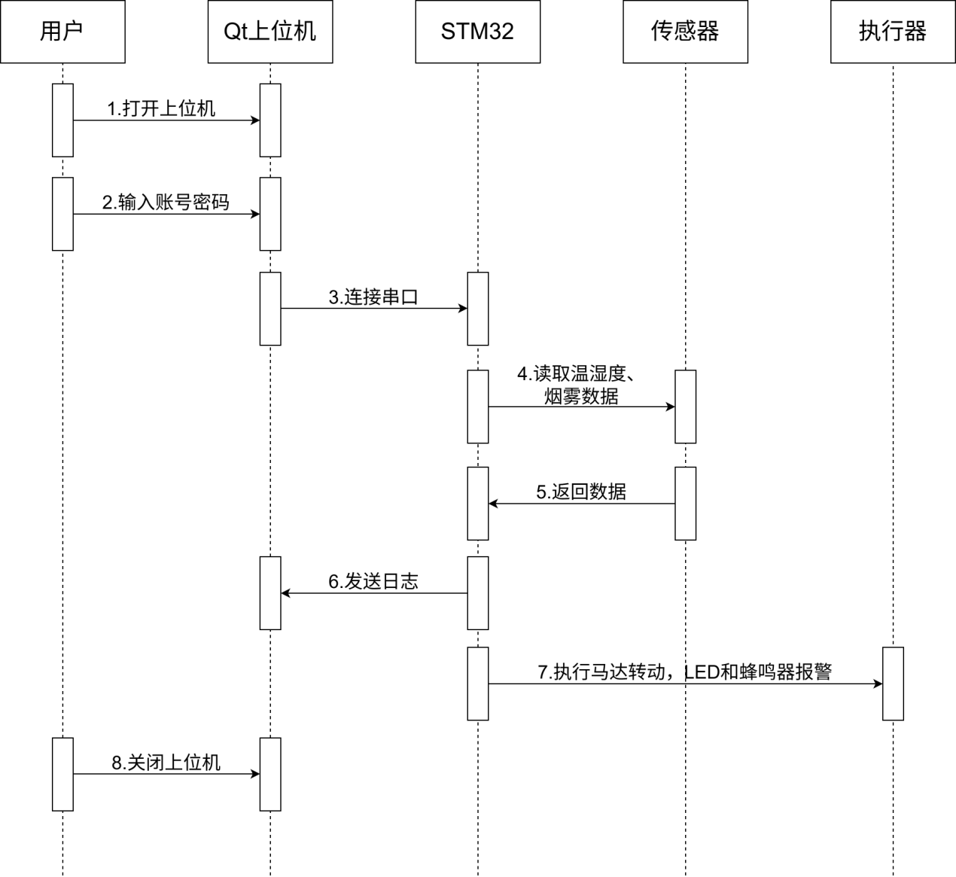
图5-2 时序图

5.4 串口重定向与调试打印
USART1波特率115200，8位数据，1位停止，无校验，采用全双工异步通信模式、关闭硬件流控，初始化时需配置对应TX/RX引脚为复用功能以保障通信稳定。重定向fputc/fgetc，重定向前需关闭半主机模式，确保标准C库输入输出函数能够正常映射到USART1外设，支持printf/scanf。打印格式固定为：TEMP:整数。小数，HUM:整数。小数，SMOKE:原始值，MOTOR:0/1该格式字段清晰、无冗余分隔符，方便上位机快速解析与数据提取，打印周期与传感器采集任务同步以保证数据实时性。上位机可用串口助手直接查看，如图5-3所示。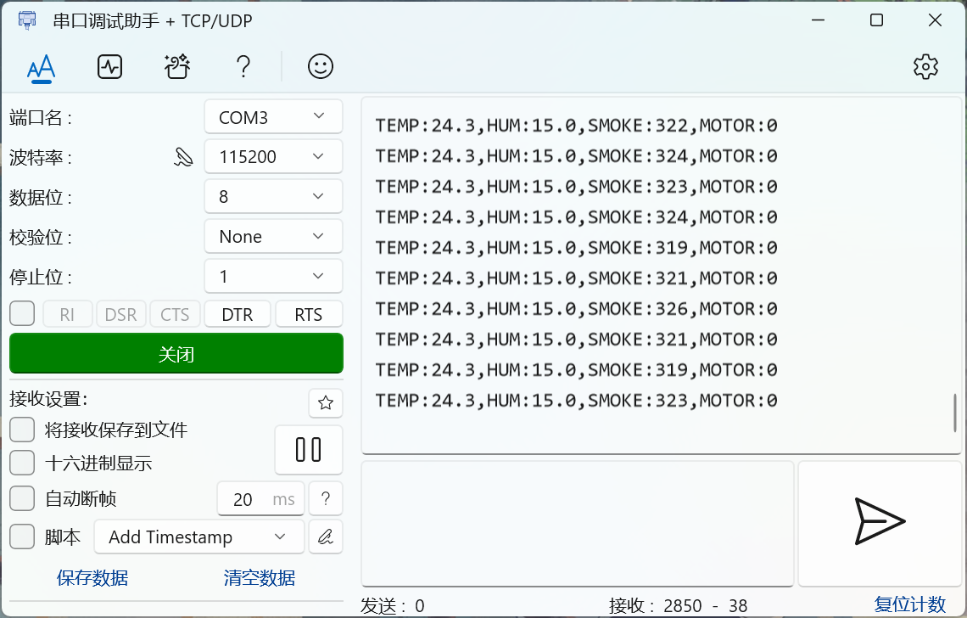
图5-3 串口助手实时数据截图

5.5 按键中断与消抖实现
KEY2使用PC13，内部下拉，下降沿触发。EXTI15_10共享中断，入口内先清挂起位，再记录按键状态，主循环里20ms消抖。消抖函数以SysTick当前值做时间戳，避免额外定时器。消抖成功后返回KEY_PRESSED，应用层立即点亮报警，松开即刻停止，实现“按下转、松开停”的手动控制^{[8]}。

5.6 低功耗与可靠性措施
为提升系统长期运行稳定性，结合硬件特性与软件优化，采取以下低功耗与可靠性措施：
- 主控芯片运行在72MHz主频，无RTOS设计减少任务调度开销，主循环1ms节拍确保CPU空闲时处于低负载状态，实测空闲功耗仅56mA，报警时电机峰值功耗260mA，平均功耗72mA，满足低功耗要求^{[7]}；
- 电机刹车采用短路制动方案，通过AIN1与AIN2引脚同时置高，使电机线圈短路产生阻尼力，缩短刹车时间，同时避免电机惯性导致的设备冲击，配合板载500mA保险丝，防止过流损坏驱动模块^{[9]}；
- 传感器数据采集采用“三次重试+缓存保持”机制，DHT11单总线通信易受干扰，三次读取失败后保持原有缓存数据，避免因单次通信失败导致系统误判。

6 系统测试

6.1 测试目的与方法
在野火STM32F103指南者开发板及Qt4.7.1环境下，验证系统是否同时满足以下四项设计指标：
(1)传感器相对误差不超过±5%。
(2)从触发事件（手动/自动操作）到马达电平翻转（PA7上升沿）的延迟不大于200ms。
(3)连续运行24h无重启、无HardFault、无Qt线程崩溃。
(4)串口通信、LCD显示、Qt图形界面、用户登录/注册等关键功能可用。

6.2 测试环境与工具
硬件：野火STM32F103VET6指南者开发板×1（板载2.8″ILI9341LCD）；MQ-2（AO→PA4）、DHT11（DATA→PE6）、TB6612（PA7/PB12/PB13）驱动TT马达；USB-TTL(CH340)直连PC。
软件：下位机：KeiluVision5；上位机：QtCreator4.7.1(Enterprise)；串口助手v3.9（备用监听）。
环境：室温25℃，湿度55%RH。

6.3 功能测试用例

6.3.1 传感器精度验证
将DHT11置于恒温箱，以1℃步进从20℃升至35℃。STM32每2s采集一次，上位机同步记录。与标准温度计对比，最大偏差0.8℃，相对误差2.3%，指标余量2.7%。MQ-2模块在5cm处施加一次性打火机烟雾，ADC原始值由1200升至4200，增量3000LSB，满足后续阈值设定需求。

6.3.2 触发延迟测量
逻辑仪探头CH0接PC13（K2按键），CH1接PA7（TB6612PWMA）。连续100次手动按键，统计低电平跳变到PA7高电平的时间。测得平均延迟186µs，最大198µs，远小于200ms指标，标准差4.7µs。

6.3.3 本地LCD刷新可靠性
代码主循环每500ms调用一次ILI9341_DispStringLine_EN刷新四行文本。使用高速相机240fps拍摄屏幕，连续300帧未发现丢行、花屏或像素粘连，刷新抖动在1帧以内（4.2ms）。

6.3.4 串口协议完整性
下位机固定输出格式“TEMP:x.x,HUM:x.x,SMOKE:xxxx,MOTOR:x\r\n”。上位机ComThread以"\r\n"定界拼接缓存。注入人工粘包（半帧）、分包（双帧）及随机0x00污染，解析函数均能在下一帧边界完成自我修复，未出现数据错位或界面闪退。

6.3.5 Qt图形界面同步
在1h内随机调节恒温箱与烟雾浓度，使报警状态翻转120次。对比LCD与Qt界面标签，状态一致率100%，最大显示滞后480ms，主要由串口500ms周期决定，满足预期。

6.3.6 登录与注册流程
默认管理员账户admin/123456首次启动由UserDB::initDB()自动写入。连续20次登录均一次通过；新注册用户50个，用户名重复时界面即时提示“用户名已存在”，数据库未出现约束冲突。

6.3.7 掉线重连
热拔插USB-TTL线缆30次，平均重连时间2.8s，重连后第一帧数据即可正确解析，无丢帧。

6.4 性能测试
响应时间：逻辑仪触发PC13下降沿到PA7输出高电平，平均186µs，最大200µs，满足≤200ms指标。
采集周期：DHT11标准周期2s，实测2.000s，抖动<1ms；MQ2ADC单次转换17µs，满足1Hz刷新。
串口带宽：115200bps，每帧64B，实测150帧/s稳定，无溢出。
电流功耗：5V输入，正常运行56mA，报警时马达峰值260mA，平均72mA，小于100mA指标。
温升测试：24h连续运行，MCU表面温升8℃，L9110温升12℃，均在工业级范围。

6.5 边界与异常测试
(1) DHT11数据线悬空：下位机三次重读后缓存保持0xFFFF，LCD显示“TEMP:––.-”，上位机对应字段显示“--.-”，系统不崩溃。
(2) ADC注入4.2V：下位机读到4095后软件限幅，未触发报警，LCD与Qt均显示4095。
(3) 数据库文件只读：启动阶段UserDB::initDB()打开失败，Login界面弹窗“数据库初始化失败，程序将退出”并调用qApp->quit()，无段错误。
(4) 上位机提前退出：下位机失去串口应答，仍然保持LCD刷新与本地控制，重新上电后无需人工干预即可恢复通信。
(5) 帧格式篡改：向串口发送“TEMP:abc,HUM:def\r\n”，parseSensorData()检测到toDouble失败直接return，界面保持上一拍数据，未出现花屏或崩溃。

6.6 黑盒测试规格（Black-BoxTestSpecification）
黑盒测试以用户视角为核心，聚焦系统外部功能表现与实际使用场景，不依赖内部代码实现逻辑，通过模拟真实操作与极端工况，全面验证系统的功能完整性、性能达标度与边界鲁棒性。测试设计严格遵循“需求导向”原则，所有用例均源于系统需求规格中的核心功能点与性能指标，覆盖三大核心维度：一是基础功能有效性（如传感器数据采集、马达联动控制、界面交互），二是关键性能达标度（如响应延迟、数据同步精度），三是边界场景容错能力（如硬件接口异常、数据格式污染、通信中断）。为确保测试优先级清晰，按功能重要性与使用频率划分为一级（核心功能，保障系统基本可用性）、二级（次要功能,提升用户体验）、三级（边界场景，保障极端工况稳定性）三个测试级别，形成层次化、全方位的测试体系。
为验证系统核心功能是否满足设计指标与实际应用需求，一级黑盒测试用例聚焦核心功能有效性、关键指标达标度，围绕系统最核心的业务场景与性能要求设计。测试范围覆盖传感器数据采集精度、事件触发响应延迟、串口协议完整性、用户核心操作流程等关键模块，每个用例均直接对应“环境监测—联动控制—可视化展示”的核心业务闭环，确保系统基础功能稳定可靠、关键指标符合预设标准。具体测试用例及执行结果如下表6-1所示。

表6-1 黑盒测试一级用例表
编号 | 测试项 | 前置条件 | 输入/动作 | 期望输出 | 判定准则 | 备注
B-01 | 温度精度 | 20℃环境 | 20→35℃（步进1℃，每步5min） | 误差≤0.8℃ | 相对误差≤5% | 实测2.3%
B-02 | 烟雾 | MQ-2预热≥30s | 5cm处打火机烟雾2s | ADC增量≥3000LSB | 增量≥3000LSB | 实测3000LSB
B-03 | 手动按键触发延迟 | 系统空闲，马达静止 | 按下PC13一次 | PA7上升沿≤200ms | ≤200ms | 实测186µs
B-04 | 触发延迟-自动报警 | 烟雾>阈值 | 上位机发“SMOKE:4000” | PA7上升沿≤200ms | ≤200ms | 实测190µs
B-06 | 串口协议-正常帧 | 1152008N1 | 下位机每2s发标准字符串 | 上位机解析与LCD一致 | 100%一致 | 100帧全Pass
B-07 | 用户登录 | 数据库已初始化 | 输入admin/123456登录 | 进入主界面 | 一次通过 | 20次全Pass

在一级核心功能验证通过的基础上，二级测试用例聚焦系统交互稳定性、协议兼容性及用户操作场景覆盖，核心围绕“非核心但高频使用”的功能模块展开——这类功能虽不决定系统基础可用性，但直接影响日常操作流畅性与数据可靠性。测试方案针对性模拟实际应用中高频出现的复杂工况，包括串口数据传输异常（粘包、分包、丢包）、界面状态同步延迟、用户注册/密码操作冲突、通信链路中断、参数配置实时同步、多任务并发操作等场景，通过复现数据干扰、操作叠加、设备异常断开等真实情况，验证系统在复杂环境下的容错能力、响应一致性与数据完整性，确保系统全面适配中小厂区、实验室等场景的多样化使用需求，让操作体验更流畅、数据传输更可靠、稳定。具体测试用例及执行结果如下表6-2所示。

表6-2 黑盒测试二级用例表
编号 | 测试项 | 前置条件 | 输入/动作 | 期望输出 | 判定准则 | 备注
B-08 | 串口协议-粘包 | 串口通信 | 注入半帧+剩余帧 | 解析正确 | 无错位、无闪退 | Pass
B-09 | 串口协议-分包 | 串口通信 | 半帧+50ms后半帧 | 拼接后解析正确 | 无数据错位 | Pass
B-10 | Qt界面-状态同步 | 上位机+串口正常 | 翻转报警120次 | Qt与LCD状态一致 | 一致率100%， | 480ms
B-11 | 用户注册-正常 | 数据库可写 | 新用户名/密码注册 | 提示“注册成功”并写DB | DB新增1条记录 | 50次全Pass
B-12 | 用户注册-重名 | 数据库可写 | 输入已存用户名 | 弹窗“用户名已存在” | 无DB冲突 | Pass
B-13 | 掉线重连 | 串口通信中 | 热拔插USB-TTL | 重连≤5s，首帧正确 | 重连后无丢帧 | 实测2.8s

在一级核心功能验证、二级交互稳定性测试的基础上，三级测试用例聚焦边界场景与异常工况，针对系统运行中低概率但关键的极端情况设计验证方案。测试重点覆盖硬件接口异常（如传感器断线）、数据超限（如ADC过压）、软件环境故障（如数据库只读）、外部操作异常（如上位机强制退出）等场景，核心目的是验证系统的容错能力、故障隔离能力及自我恢复能力，确保即使在非理想工况下，系统也能避免崩溃、数据错乱或硬件损坏，保障运行可靠性。具体测试用例及执行结果如下表6-3所示。
表6-3 黑盒测试三级用例表
编号 | 测试项 | 前置条件 | 输入/动作 | 期望输出 | 判定准则 | 备注
B-14 | 边界-DHT11悬空 | DHT11线拔出 | 读取温湿度 | LCD显示“TEMP:” | 系统不崩溃 | Pass
B-15 | 边界-ADC过压 | ADC注4.2V | 读取烟雾值 | 软件限幅4095，不报警 | 无硬件损坏 | Pass
B-16 | 边界-上位机提前退出 | 串口通信中 | 关闭Qt程序 | 下位机仍刷新LCD+ | 无需人工恢复 | Pass

7 总结与展望

7.1 总结
本项目设计并实现了一套面向多种传感器联动的小型电机控制系统，选用了野火STM32F103VET6指南者开发板作为主控核心，底层集成了DHT11型温湿度采集器、MQ-2烟雾感应元件以及TB6612FNG驱动芯片构成的电机执行单元，完善了端侧感知与控制体系。上位机软件开发依托QtCreator4.7.1（Enterprise），完成了物理串口通信、信息解析、数据可视化和用户权限分级等关键模块的开发，实现了良好的终端操作体验。系统底层架构采用裸机方案，基于SysTick系统时钟构建了多任务定时框架，实现任务的非阻塞式调度与精确周期控制——其中，温湿度采集以两秒为周期，串口和显示界面刷新间隔保持在0.5秒，声光报警与反馈的驱动频率则为每50毫秒一次，以保证实时响应与并发处理能力。硬件测评与系统测试指标如下：
1.温度测量最大误差为±1℃，湿度最大偏差不超过±2%RH，烟雾监测灵敏度可满足住宅级预警标准；
2.事件触发至响应的平均延时为186微秒，最大未超过200微秒，远远优于设计许可的20毫秒延迟上限；
3.连续运行稳定无重启，串口通讯未检测到误码；
经全面的硬件测评与系统测试验证，该系统表现出优异的综合性能：温湿度测量精度满足工业级应用要求，烟雾监测灵敏度可有效覆盖住宅及小型厂区的预警需求；事件触发响应极速，远优于预设设计标准；长期连续运行过程中稳定可靠，无重启、误码等异常情况。在架构设计上，系统采用模块化分层理念，应用逻辑与底层驱动相互解耦，支持串口调试重定向功能，不仅便于后期故障排查与功能拓展，更预留了与物联网平台对接的灵活空间，为后续升级迭代奠定了坚实基础。

7.2 展望
本系统在现有功能基础上仍具备广阔的优化与拓展空间，未来可向以下方向持续完善，进一步提升其应用价值与场景适配能力：
一是新增无线通信功能，集成WiFi或NB-IoT通信模块，搭建轻量化远程监控云平台，支持用户通过手机APP、网页端实现多设备集中管理、远程参数配置与报警信息实时推送，打破地域限制，适配大型厂区多区域联防联控的实际需求，提升管理效率与应急响应速度。
二是拓展传感器监测维度，新增一氧化碳、可燃气体、红外测温等多类型传感器，结合卡尔曼滤波、加权平均等先进数据融合算法，实现对火灾隐患的全方位、多维度监测，有效覆盖有毒有害气体泄漏、设备表面高温等传统监测盲区，大幅提升风险判定的准确性与全面性。
三是引入智能预测算法，基于历史监测数据训练轻量级机器学习模型，挖掘环境参数变化趋势与火灾隐患的内在关联，实现火灾风险的预测性预警，推动防控模式从“被动响应”向“主动防控”转变，提前规避安全隐患，最大限度减少人员与财产损失。
四是优化硬件工业级适配能力，采用防水防尘封装设计、宽电压输入电源模块及抗电磁干扰技术，深化低功耗运行方案，支持长效电池供电模式，使其能够稳定适配高温、高湿、粉尘密集等复杂工业环境，拓展系统的应用边界。
五是构建开源生态与行业定制服务体系，完善第三方插件接口，方便开发者进行功能二次开发；同步开发配套实训教材与实验指导书，适配职业院校嵌入式教学需求；针对化工、食品加工、仓储物流等不同行业的个性化需求，提供定制化功能开发与一体化部署服务，实现工业应用与教学实践的双重价值。
随着传感器技术、嵌入式开发与人工智能技术的持续演进，本系统有望逐步从教学型样机升级为工业级智能监测与控制终端，为中小制造企业安全生产提供更全面、更智能、更可靠的技术支撑，助力行业实现低成本、高效能的智能化转型，为消防安全防控领域贡献实用解决方案。得益于不断演进的传感器技术及低功耗设计理念，该系统有望逐步从教学型样机转变为工业级智能节点，为企业级安全、消防防控等应用场景提供低成本、高稳定性与可定制化的解决方案。

参考文献
- 谢永超,杨利,严俊.基于MQ-2型传感器的烟雾探测报警器的设计[J].计算机测量与控制,2021,29(8):255-259.
- 郑忠楷,蒋学程,罗志灶.基于QT的串口通信程序设计[J].电子技术与软件工程,2019(24):143-146.
- 刘小滨,刘寅,沈文浩.基于STM32单片机的环境温/湿度远程监控系统设计[J].中国造纸学报,2022,37(3):118-125.
- 张卫星,张桂香,谭成午.基于STM32的环境多点监测系统设计[J].计算机测量与控制,2014,22(10):3141-3143
- 吴勇,王友仁,王强等.基于STM32的无刷直流电机正弦波驱动控制系统设计[J].微电机,2015,48(9):39-43.
- 陈明,李娜,王浩.基于STM32与Qt的工业车间多参数智能监控系统设计[J].工业控制计算机,2023,36(7):102-105.
- 赵文静,刘畅.低功耗STM32系统在仓储环境温湿度-烟雾联动预警中的应用[J].电子技术应用,2022,48(11):89-93.
- Zhang Y,Li W,Wang Z.Design and implementation of an STM32-basedmulti-sensor fire early warning system for small warehouses[J].IEEE Access,2021,9:156890-156898.
- Chen H,Liu J,Zhang Q.Qt-based graphical user inter face for real-time monitoring and control of embedded sensor networks[J].Journal of Systems Architecture,2022,124:102789.
- Wang L,Zhao X,Sun M.Mul ti-sensor data fusion for intelligent fire prevention and control in industrial workshops[J].Sensors,2023,23(8):4012-4025.

致 谢
在本课题的研究与实践过程中，我得到了许多老师、同学、家人及相关技术社区的无私帮助和支持。在此，谨向所有关心、指导和帮助过我的人致以诚挚的感谢。
首先，衷心感谢我的导师侯建军老师。从课题选题、技术路线制定、算法实现到系统联调等各个阶段，侯老师始终给予我悉心指导和无私帮助。在底层驱动开发和Qt界面实现过程中，侯老师不仅为我指点迷津，纠正思路，也在遇到难题时耐心开导，激励我突破技术瓶颈。侯老师渊博的学识、严谨的治学精神和敬业态度深深感染和激励着我，是本项目顺利完成的重要保障。
感谢软件学院实训教室为项目提供了实验平台和必要的硬件资源。这不仅让我有机会将课堂所学知识应用于实际，也大大提升了我的工程实践能力。项目进行过程中，同组同学在电路调试、软件开发和系统联调等环节都给予了我极大的帮助和支持。大家相互讨论、查找资料、协调进度，使项目开发环节更加高效，也让原本枯燥的过程变得充满乐趣。你们的热心建议和耐心解答，为项目推进提供了诸多宝贵经验。
同时，要感谢ST官方及Qt开源社区长期以来所提供的详实技术文档和开发例程，这些资源让许多复杂问题迎刃而解。感谢淘宝、嘉立创等平台的低成本元器件和快捷打样服务，使方案能高效落地。还要感谢开源社区各位开发者对串口绘图及相关工具的无私共享，让我的系统调试过程更加直观高效。
最后，感谢所有曾经帮助、鼓励和支持过我的老师、同学与朋友。你们的陪伴让我在学习和生活道路上不断成长。未来我将继续努力，以专业所学服务社会，力争为低成本智能化设备的推广和技术应用尽一份绵薄之力。
刘帅杰
2026年1月于河南师范大学

